

|  |  |  |  |
| --- | --- | --- | --- |
| 活動名稱 | 112學年度第一學期生命教育  「國二學生感恩慶生祈福活動行前會議」 | | |
| 活動日期 | 112年11月1日(三) | 活動地點 | 輔導室 |
| 活動人員 | 如簽到表 | 參加人數 | 10人 |
| 活動照片 | | | |

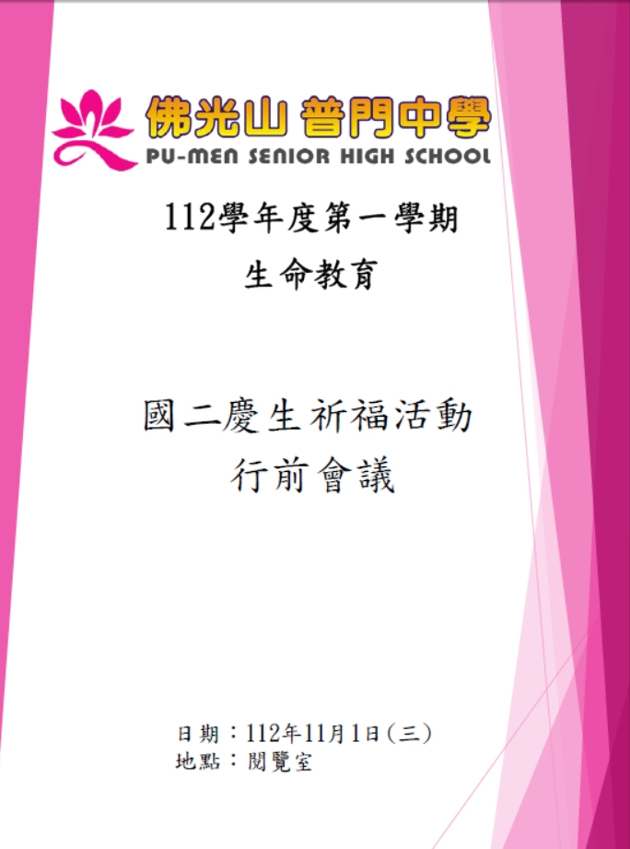

**佛光山學校財團法人高雄市普門高級中學**

**112學年度第一學期國二慶生祈福行前會議照片**

|  |
| --- |
|  |
| 慶生祈福活動注意事項討論 |
|  |
| 慶生祈福活動注意事項討論 |

**佛光山學校財團法人高雄市普門高級中學**

**112學年度第一學期國二慶生祈福行前會議照片**

|  |
| --- |
|  |
| 慶生祈福活動注意事項討論 |
|  |
| 慶生祈福活動注意事項討論 |